III ЧЕМПИОНАТ «АБИЛИМПИКС» МУРМАНСКОЙ ОБЛАСТИ
СОГЛАСОВАНО Координационный Совет по проведению Регионального чемпионата
_____________/_________________/
«____» _____________ 2018
«____» _____________ 2018

УТВЕРЖДАЮ
Главный эксперт компетенции

_____________/_________________/
«____» _____________ 2018

КОНКУРСНОЕ ЗАДАНИЕ

Компетенция «Бисероплетение»
Категория: «Школьники»

Мурманск
2018

- Цели и задачи конкурса
Конкурс проводиться с целью определения профессиональных навыков участников, совершенствования их профессионального мастерства, выявления наиболее одаренных мастеров среди людей с инвалидностью.
Участники должны выполнить несколько задач, определяемых техническим заданием и представить готовое изделие по истечении отведенного времени.
- Программа конкурса
Теоретическая часть:
Прочтение задания, инструктаж по ТБ на рабочем месте, жеребьевка. Практическая часть:
Изготовление цветка «Фиалки» в технике «Бисероплетение».
Оценка осуществляется по бальной системе по каждому разделу.
В практических разделах учитывается:
- соответствие готового изделия, с описанием, указанном в техническом задании;
- дизайн изделия;
- качество исполнения;

З.Содержание конкурса
В процессе выполнения практического задания, участник должен продемонстрировать умение:
- работать по заданной схеме и описанию изделия;
- выполнять расчет бисера для начала работы;
- работать с сантиметровой линейкой (брайлевской);
- производить оформление готового изделия;
- Инфраструктурный лист
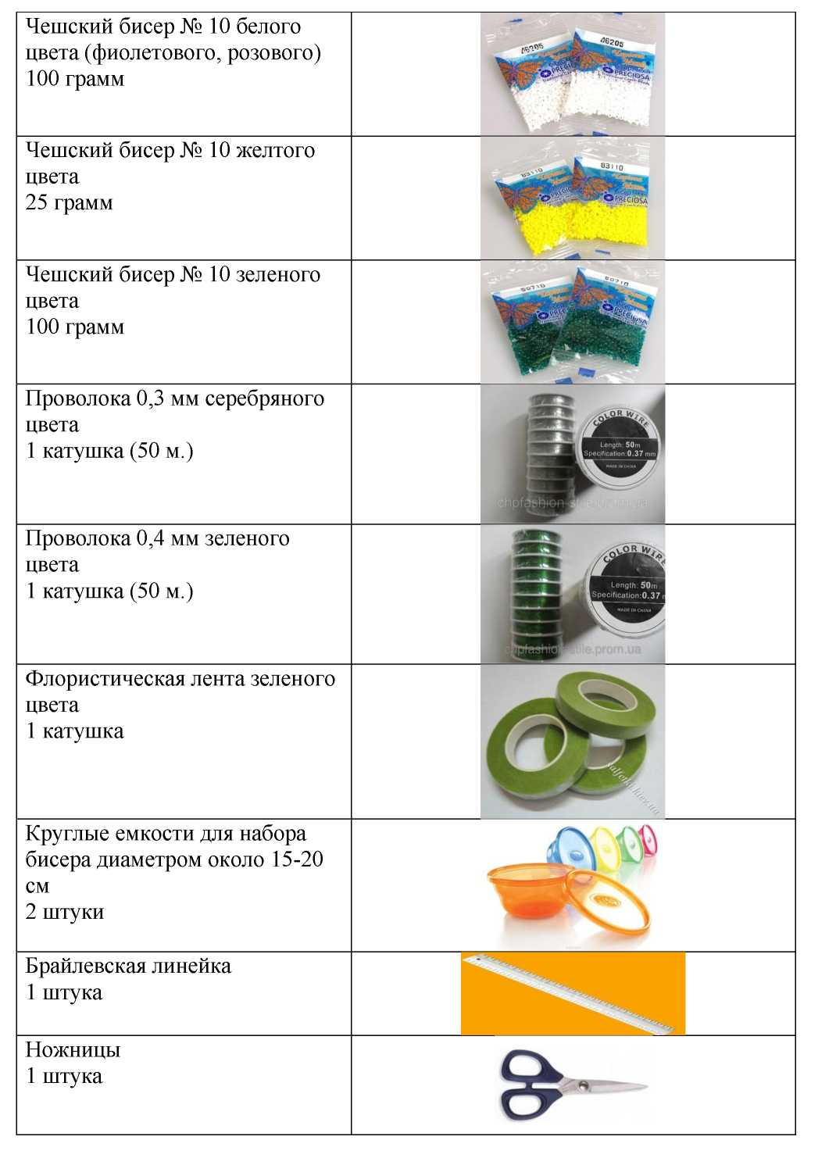

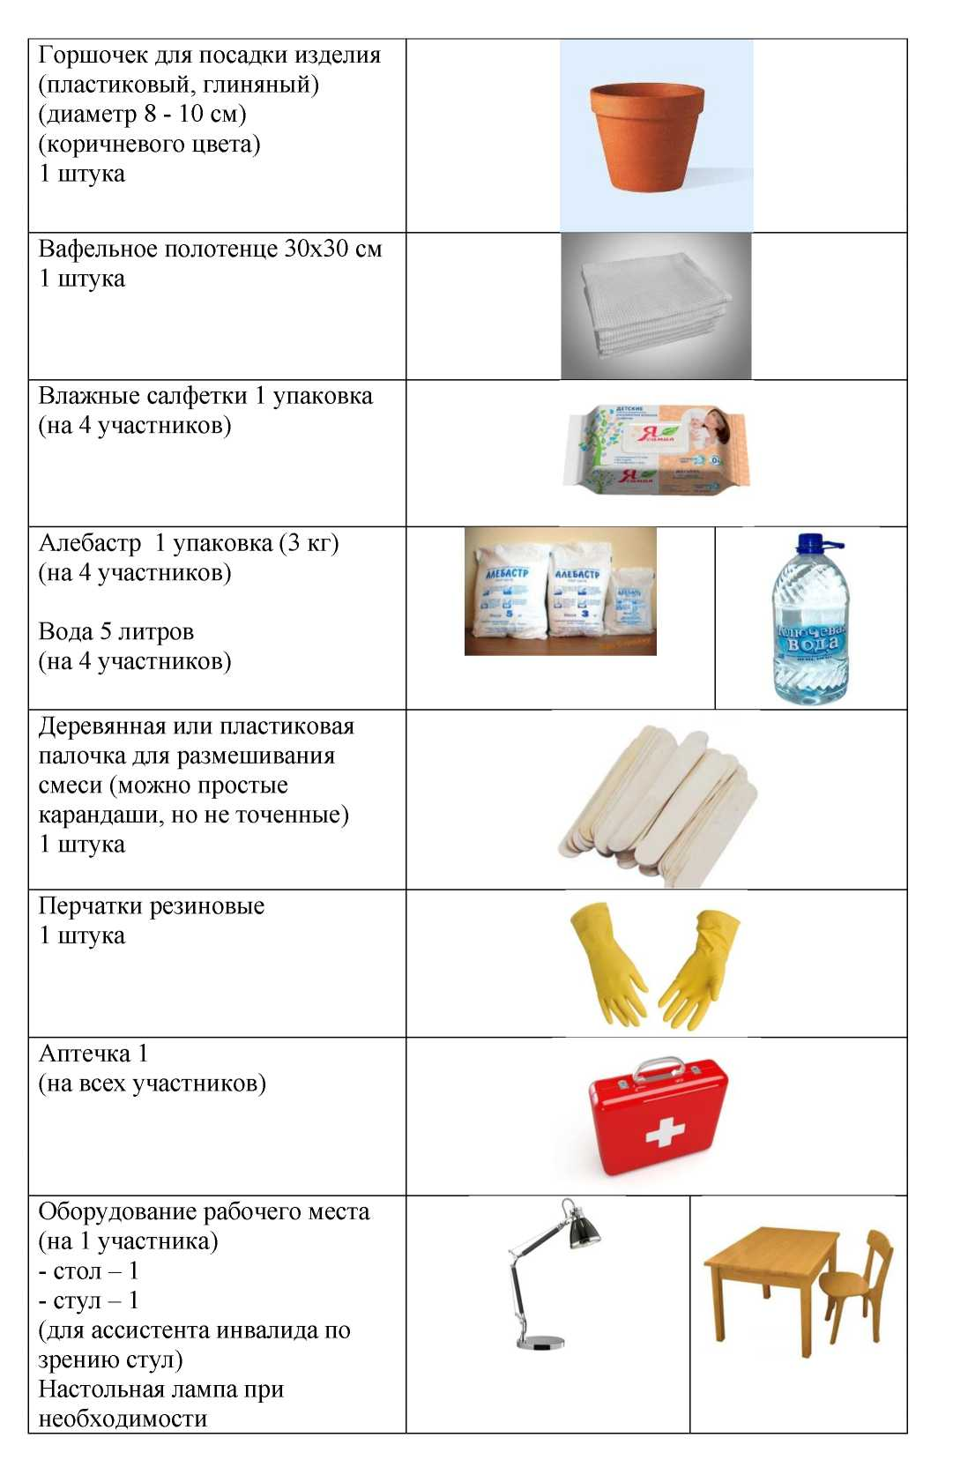

- Выполнение изделия
Продолжительность соревнований составляет 4 часа. Участники сами решают, сколько времени отвести на плетение лепестков, листья изготовление тычинки, сборку цветка и сколько оставить время на оформление изделия. (Полную сборку композиции, высадку в горшок).
- Требования
- Конкурсантам, не разрешается одалживать или брать какие- либо материалы или инструменты во время выполнения задачи;
- Конкурсантам запрещается пользоваться интернет ресурсами и дополнительной литературой;
- Конкурсанты должны уведомить экспертов об окончании выполнения задания, изделие должно быть представлено в законченном виде.
- Порядок работы (практическая часть)

Цветок:
Каждый цветок фиалки состоит из 5 лепестков и тычинки. Отмеряем отрезок 65 - 70см, на один край проволоки набираем 5 бисеренок того цвета из которого будут цветочек. Продвигаем 5 бисеренок на середину проволоки и делаем прокрутки 2-3 оборота. Затем набираем вторую петельку поверх первой. Проволку крепким также 2-3. оборота. Третью петельку лепестка делаем аналогично. Кол-во бисера набираем такое, чтобы обкрутить второй ряд. Крепким проволоку 2-3оборота. Получитсся лепесток.
Дальше, на рабочий проволоку набираем 5 бисеренок, делаем отступ 5-7мм от лепестка, и делаем петельку. Далее над этой петелькой делаем второй и третий ряд петелек. Получится второй лепесток. Аналогично плетется и с другой стороны рабочей проволоки лепесток. Всего нужно сплести пять лепестков.
Всего цветов будет 3 штуки.

Тычинка для фиалки:
Далее из жёлтого бисера плетём тычинки. Берём проволоку длиной 10-15см, набираем на неё 4 бисеринки и размещаем их на середине проволоки.
Складываем бисеринки петелькой и скручиваем проволоку. Складываем оба конца проволоки вместе и набираем на них 2 бисеринки.
Таких тычинок надо сделать 3 штуки - по числу цветков.

Листья:
Они делаются из зелёного бисера, тоже делаем низку. После того как приготовили низку плетём самые маленькие листики в технике французского плетения отсчитываем 5 бисеринок. Размещаем бисеринки от конца проволоки примерно на 10- 15 см и делаем петельку из проволоки. А рабочим концом делаем 3 оборота (всего 7 рядов) вокруг оси. Немного сжимаем ряды бисеринок, чтобы они легли плотнее друг к другу. Таких листиков делаем по количеству цветов 3-5 штук.
Плетение листика завершено. Короткий конец проволоки загибаем внутрь листика и отрезаем, а длинный конец проволоки скручиваем вместе с первоначальной петлёй.
Далее плетём средние листики. Все они плетутся аналогично маленьким листикам, только надо делать более длинную петлю.
Плетём средние листики, состоящие из 4 оборотов (всего 9 рядов), с серединой 10 бисеринок.
Таких листиков надо сделать 2 штуки.
Далее плетём листики, состоящие из 5 оборотов (всего 11 рядов), середина - 15. Таких листиков 3 штуки.
Листья :
Маленький 30-35см
Средний 50-55см
Большой 70-80см

Сборка цветка:
Складываем 5 лепестков друг на друга и скручиваем, расправляем лепесток за лепестком, затем берём тычинку и вставляем его в середину цветка. Вытягиваем проволоку от тычинки, чтобы тычинка оказалася плотно прижатой к цветку, и скручиваем проволоку от тычинки вместе с проволокой от цветка.
Далее проволоку на каждом цветочке и листике обматываем флористической лентой. Когда все листья и цветочки для фиалки готовы, приступаем к сборке цветка фиалки из бисера.
Берём цветочки фиалки и складываем их в букетик. К ним крепим маленькие листики, ниже средние и в самый низ большие листики.

Оформление изделия:
Теперь будем сажать наш цветок фиалки из бисера в горшочек.
В горшочек добавляем раствор алебастры, сажаем туда фиалку, ждем, когда раствор затвердеет.
- Критерии оценки
№ | Критерии оценки | Баллы
1 | Работа с бисером (техника нанизывания бисера на проволоку из чашки) | 12
2 | Работа с проволокой (подготовка, закрепление) | 5 (3+2)
3 | Правильность работы во французской технике | 5
4 | Расчет бисеринок для оси | 5
5 | Отсутствие зазоров между дугами | 5
6 | Заостренные концы в листьях | 5
7 | Правильность сборки цветка | 10
8 | Правильность сборки листьев | 10
9 | Обмотка изделия флористической лентой | 5
10 | Отсутствие торчащих концов проволоки в готовом изделии | 2
11 | Готов ли цветок | 8
12 | Количество сплетенных листьев по заданию | 8
13 | Художественное оформление изделия | 10
14 | Эстетическое восприятие изделия (субъективная оценка) | 10
 | Итого: | 100
За неправильный расчет бисеринок в оси, снимается 2 балла.

9. Техника безопасности
- все материалы и инструменты нужно хранить в шкатулке или в специальной коробочке.
- Во время работы инструменты и материалы не брать в рот.
- Во время перерыва в работе ножницы класть на стол с сомкнутыми лезвиями.
- Передавать ножницы только с сомкнутыми лезвиями кольцами вперед.
- Нельзя делать резких движений рукой с проволокой.
- Не отламывать проволоку, и не отрывать от катушки обрезать только ножницами.
- Бисер из пакетиков высыпать в емкости для насаживания аккуратно, чтобы не просыпать большое количество бисера, на котором можно поскользнуться.
- Отрезки ненужной проволоки по окончанию работы выбросить в мусорное ведро.
- По окончанию работы участник должен убрать ножницы и материалы в отведенное место. Привести в порядок рабочее место.
Конкурс профессионального мастерства
среди инвалидов по зрению
Оценочный лист к заданию в компетенции «Бисероплетение»
« » 201 г. Рабочее место №
№ | Описание | Количество  баллов | Выполнены требования
 |  |  | да | нет
1 | Работа с бисером (техника нанизывания бисера на проволоку из чашки) | 12
2 | Работа с проволокой (подготовка, закрепление) | 5 (3 + 2)
3 | Правильность работы во французской технике | 5
4 | Расчет бисеринок для оси | 5
5 | Отсутствие зазоров между дугами | 5
6 | Заостренные концы в листьях | 5
7 | Правильность сборки цветка | 10
8 | Правильность сборки листьев | 10
9 | Обмотка изделия флористической лентой | 5
10 | Отсутствие торчащих концов проволоки в готовом изделии | 2
11 | Количество сплетенных цветов (3 или 5) | 8 (3 + 5)
12 | Количество сплетенных листьев (17 или 22) | 8 (3 + 5)
13 | Художественное оформление изделия | 10
14 | Эстетическое восприятие изделия (субъективная оценка) | 10
 | Итого | 100

Примечание:
Конкурсные задания для инвалидов по зрению (без остатка зрения) предоставляется на печатном носителе шрифтом Брайля, а для инвалидов по зрению (слабовидящих) - в крупно шрифтовом формате.

